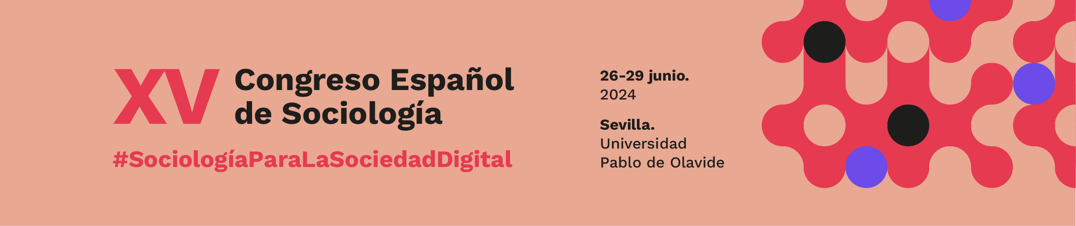

Usar como plantilla este documento, sustituyendo los textos. El resumen extendido enviado será un texto corto de una extensión de entre 800 y 1500 palabras, incluyendo la bibliografía seleccionada, las notas a pie de página y cualquier otra información. El primer autor/a será el autor/a de contacto.

Título
Tiempos colisionados: covid y malestar temporal en México

VALENCIA GARCÍA, GUADALUPE
CEIICH UNAM, TORRE II DE HUMANIDADES, 4º PISO, CIUDAD UNIVERSITARIA, UNIVERSIDAD NACIONAL AUTÓNOMA DE MÉXICO. email: valencia@unam.mx

Palabras clave: COVID-19, tiempo, malestar temporal, organización temporal, confinamiento.
Grupo de trabajo: SOCIOLOGÍA DEL TIEMPO

- Introducción: presentación y objetivos

A cuatro años de su aparición el covid-19 ha sido motivo de estudio y reflexión a lo largo y ancho del planeta. Una crisis sanitaria cuyos efectos inmediatos y lejanos tocaron a todas las dimensiones de la organización de los grupos y sociedades, a la economía, la política, la cultura y la salud mental, tuvo un impacto muy importante en las nuevas formas de organización y de percepción del tiempo.
Dada la naturaleza multidimensional, compleja e irreductible de la crisis pandémica, el tiempo puede ser un buen aliado para analizarla, en tanto incumbe a todas las dimensiones en las que ésta se expresa. De manera particular, a la organización social de la existencia, a las percepciones sobre el tiempo y al trastocamiento de la organización temporal en las esferas privadas y públicas.
El COVID puede ser leído en clave temporal y los “nuevos tiempos”, exigen ser leídos en clavel COVID: en una frecuencia de análisis que parte de la naturaleza extraordinaria del tiempo que vivimos.

2) Planteamiento teórico-metodológico
Parto de la idea de que la pandemia puede ser mejor entendida como una acontecimiento total y global en el cual la vida parece transformarse marcando un antes y un después que permitirá seguramente hablar de la era post-COVID. Estamos ante un hecho social total, a la manera de Mauss, que pone en juego todas las dimensiones de la vida social. Como acontecimiento global, marca una ruptura temporal en la cual experimentamos una disyunción temporal y una fractura de las series que le daban relativa coherencia a nuestra experiencia en el mundo.
En marzo de del 2022, bajo los auspicios de la Coordinación de Humanidades, se aplicó una encuesta sobre percepciones e imaginarios del COVID en México. Dicha encuesta se complementó con la realización de grupos de enfoque, y uno de los temas abordados fue sobre la percepción del tiempo en la pandemia. Se sumará, a dicho material, el que proviene de algunos diarios de confinamiento publicados en México y cuyos testimonios serán de invaluable utilidad para los fines que aquí se persiguen.

3) Resultados: principales aportaciones, resultados y conclusiones
La idea es mostrar, a partir de testimonios y resultados de una encuesta aplicada en 2022 en México, que el COVID puede ser caracterizado como malestar temporal. Un tiempo desacoplado, en el que colisionaron tiempos que tenían acomodo previo, así fuera en una forma vertiginosa y aparentemente desacompasada.
El COVID puede ser visto en clave temporal: todas las aristas de análisis para abordarlo pueden ser enriquecidas desde las herramientas teóricas que ofrece la sociología del tiempo.
Por clave temporal entendemos las maneras en las que los problemas asociados a la pandemia adquieren nuevas fisonomías y se expresan de maneras inéditas en varios planos: en el vuelco inesperado a la organización de nuestra existencia según horarios y calendarios; a las nuevas formas de trabajo impuestas por el distanciamiento social, a las temporalidades del encierro, entre otras.
En la comunicación se mostrarán los hallazgos de la encuesta y de los grupos focales realizados en México hace un par de años.
Hemos de analizarlos en función de los siguientes apartados: El tiempo en clave covid: a) como un tiempo de ruptura; b) como un compás de espera; c) como un tiempo extraordinario; d) como un tiempo trastocado. Al final, ofreceré conclusiones sobre el significado del malestar temporal.

Formato de redacción del texto, figuras y tablas
Referencias bibliográficas
Libros:
Cazar, D. Rivero, M. et.al , et.al. (2021). Tiempo suspensivo. Ed.Proceso.
Cisneros, D.(2020). Crónica de la pandemia. Del Ermitaño ed.
Flores J. y Valencia, G. (coords.) (2023). Los imaginarios de la pandemia. Tomo VI. La década covid en México (15 tomos). Universidad Nacional Autónoma de México.
Lerma, E. (2021) Los reptilianos y otras creencias en tiempos de covid-19. Una etnografía escrita en Chiapas. Universidad Nacional Autónoma de México.
Martínez, M.P. y Jáuregui L. (2020). Pandemia. Una mirada al frente. Ciudad de México, 2020. FFAAUUNNAA.
Quiroga, L. y Loret de M. B.(comps.) (2023). La pandemia en el divan. GEDISA)
Puga, C. (2022). Un año de pandemia. Ficticia.
Ramos, R., Callejo, J. (2008). Nuevos tiempos del trabajo. Entre la flexibilidad competitiva y las relaciones de género. CIS.
Volpi, J. Nettel, G.(2020). Diario de la pandemia. Universidad Nacional Autónoma de México.
Varios (2021). Cariños y recuerdos de una pandemia. Universidad Nacional Autónoma de México.
Varios (2021). Lo que yo veo en la pandemia. Memoria del concurso para niñas y niños. Expresión plástica y escrita. Universidad Nacional Autónoma de México.
Revistas:
Contreras, R. y Valencia, G. (2020). La pandemia como acontecimiento mundo. Antropologia. Año 4. Núm. 9. 86-101.
Revista de la Universidad de México. (2020). Especial: diario de la pandemia. (junio)

